Sud-Ouest du 12 octobre 2018

Sud-Gironde : un nouveau robot à la clinique Sainte-Anne

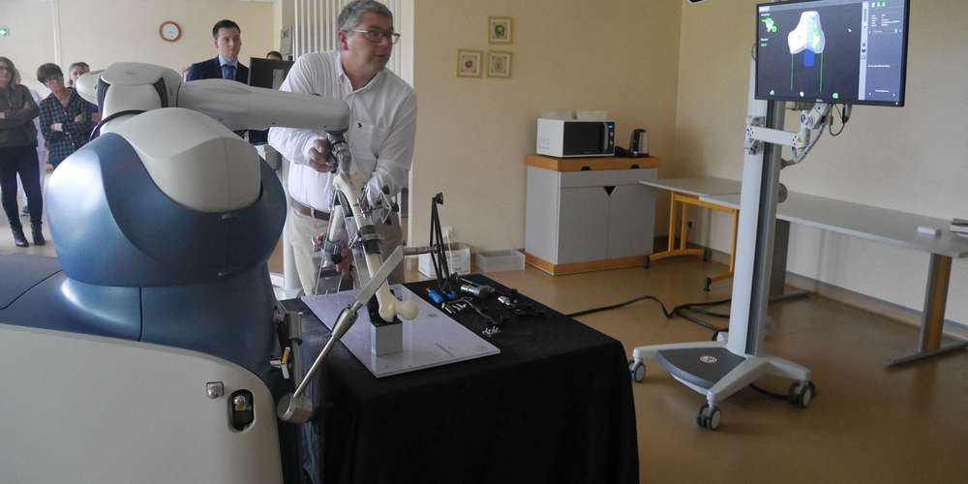
Le chirurgien utilise le bras robotisé pour opérer. Il peut regarder sur un écran ce qu’il se passe en temps réel dans le corps de son patient. Une démonstration a eu lieu, hier, à la clinique. PHOTOS F. L.

L’établissement est le premier, en France, à se doter d’un bras robotisé permettant de poser avec précision des prothèses du genou.

C’est une première en France. Le groupe Saint-Gatien, dont la clinique Sainte-Anne fait partie, propose à ses patients depuis septembre d’être opérés par le bras robotisé Mako. « C’est une révolution », s’enthousiasme le docteur Julien Bardou-Jacquet, chirurgien orthopédiste au sein de l’établissement langonnais. « Ce bras nous permet de mieux poser les prothèses totales et partielles du genou. »

Grâce à un système de capteurs, le médecin détermine plus précisément la position adéquate de la prothèse. « Nous obtenons ainsi suffisamment de jeu, mais pas trop, pour qu’il y ait une extension et une flexion complètes de la jambe, commente le médecin. Le patient est donc plus à l’aise. » Le bras, dont les orthopédistes se servent pour opérer, est quant à lui programmé afin de respecter quasi parfaitement la zone d’os à découper. Pas de risque d’entailler des ligaments. « On ne peut pas sortir de la zone prédéterminée, le robot bloque », a souligné le professionnel, hier, lors d’une démonstration devant le personnel de la clinique. « La précision est de 0,5 mm », ajoute-t-il.

Un robot à 1,7 million d’euros

Ces évolutions doivent permettre aux patients de se rétablir plus vite. Utilisé depuis 2006 aux États-Unis, en Allemagne et en Italie, le bras robotisé rend possible « un retour à la marche quatre heures environ après l’opération », selon le Groupe Saint-Gatien. Il ouvre également la pose de prothèse du genou à une patientèle plus « jeune », âgée entre 50 et 65 ans. « Une prothèse du genou dure au moins quinze ans. Il faut qu’elle soit bien mise car c’est problématique de réopérer. Nous avions donc tendance à attendre que les patients soient plus âgés avant de procéder à une pose, expliquent les chirurgiens. Avec cette technologie, étant donné que l’opération est beaucoup plus précise, le risque de gêne est réduit, et l’on n’hésite pas à intervenir sur des personnes plus jeunes. »
Cet équipement représente un investissement de 1,7 million d’euros. « Dans un premier temps, ce sont les patients avec une très bonne mutuelle qui pourront en bénéficier », reconnaît le chirurgien. Partagé par les trois cliniques du groupe, le bras robotisé est installé à Tivoli-Ducos, à Bordeaux. Les patients de Sainte-Anne devront donc passer la rocade s’ils souhaitent l’expérimenter.

